Задания
теоретического тура регионального этапа XXV Всероссийской
олимпиады школьников по биологии. 2009 г.
9 класс
Дорогие ребята!
Поздравляем Вас с участием в региональном этапе Всероссийской олимпиады школьников по биологии! Отвечая на вопросы и выполняя задания, не спешите, так как ответы не всегда очевидны и требуют применения не только биологических знаний, но и общей эрудиции, логики и творческого подхода. Максимально Вы сможете набрать 70 баллов. Успеха Вам в работе!
Часть I. Вам предлагаются тестовые задания, требующие выбора только одного ответа из четырех возможных. Максимальное количество баллов, которое можно набрать – 50
(по 1 баллу за каждое тестовое задание). Индекс ответа, который вы считаете наиболее полным и правильным укажите в матрице ответов.
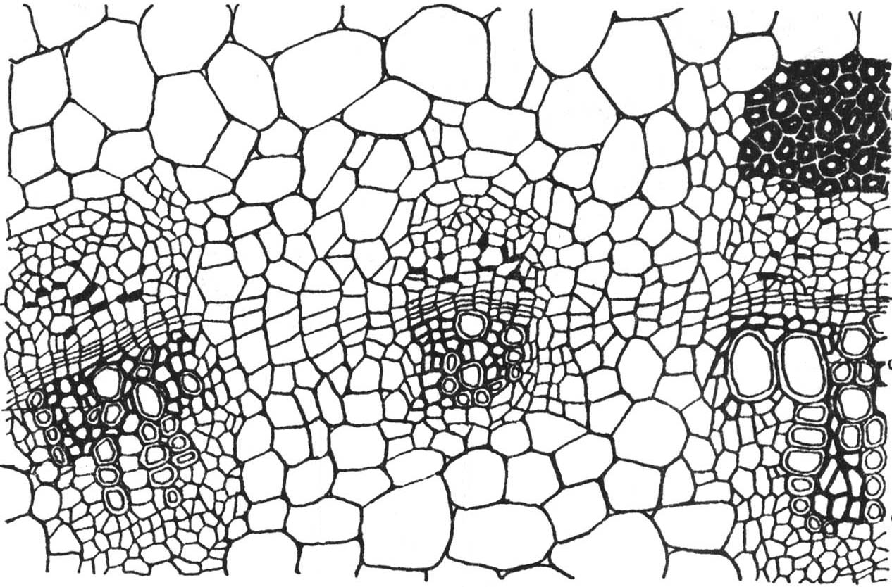
- На рисунке изображен поперечный срез стебля подсолнечника. Тип вторичного добавочного пучка:
а) закрытый сосудисто-волокнистый;
б) открытый сосудисто-волокнистый;
в) закрытый проводящий;
г) открытый проводящий.
- Волокна липы, которые составляют прочную основу так называемого лыка, образуются из:
а) камбия;
б) прокамбия;
в) перицикла;
г) феллогена.
- Дубовая тля – это маленькое насекомое, прокалывающее своим ротовым аппаратом молодые веточки и живущее за счет высасывания жидкости. При этом ротовой аппарат тли проникает:
а) в ткань сосудов с внешней стороны камбия;
б) внутрь камбия;
в) в ткань внутренней стороны камбия;
г) область зависит от возраста и стадии развития тли.
- Если над 1 гектаром посевов площадь поверхности листьев составляет
30 000 м², то листовой индекс равен:
а) 30; б) 300; в) 0,3; г) 3.
- Наибольший вред двудольному растению может принести:
а) удаление центральной сердцевины;
б) удаление пробковой ткани;
в) удаление коры;
г) удаление пробкового камбия.
- Поперечные срезы листьев A и B, находящиеся ниже, представляют соответственно: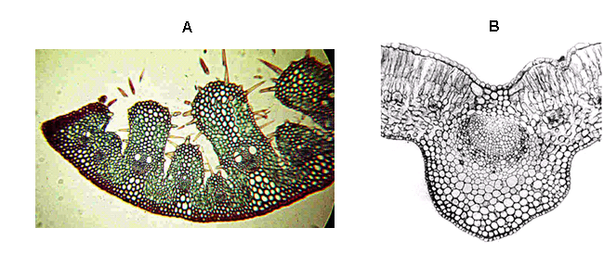
а) ксерофит и мезофит;
б) ксерофит и плавающий на поверхности гидрофит;
в) плавающий на поверхности гидрофит и погруженный гидрофит;
г) погруженный гидрофит и ксерофит.
- Половой процесс (конъюгация) характерен для:
а) хламидомонады;
б) эвглены;
в) спирогиры;
г) улотрикса.
- С целью исследования передвижения по стеблю воды стебель лилейного растения был помещен в воду, окрашенную красными чернилами. Ниже представлены два поперечных среза стеблей.
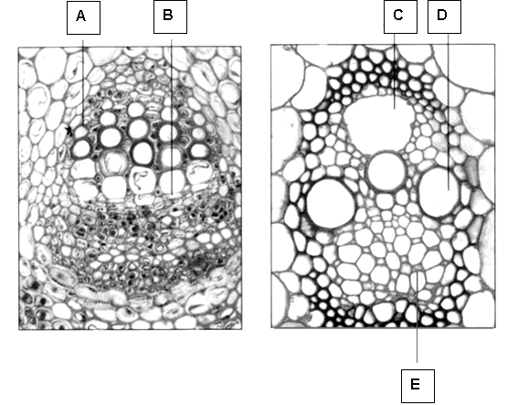
Красное окрашивание следует ожидать в следующей, из обозначенных структур:
а) A;
б) B;
в) C;
г) D.
- Муравьи-листорезы (Acromyrmex striatus) используют срезанные листья растений:
а) в качестве пищи;
б) для строительства гнезд;
в) для выкармливания личинок;
г) в качестве субстрата для выращивания грибов, которыми питаются.
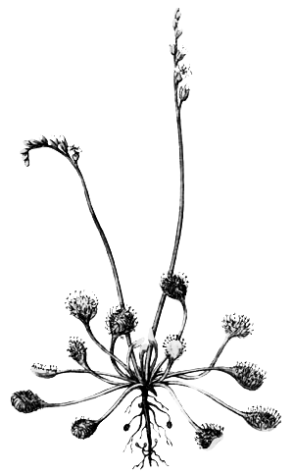
- Ветвистоусые рачки дафнии (Daphnia) питаются планктонными водорослями. Для успешного обнаружения пищи они проявляют:
а) положительный фототаксис;
б) отрицательный термотаксис;
в) положительный геотаксис;
г) отрицательный фототаксис.
- Растения рода Росянка (Drosera) получает из пойманных насекомых:
а) воду, которая необходима для жизненных процессов при произрастании на сухой почве;
б) фосфор, который необходим для синтеза белка;
в) углеводы, так как они не могут образовываться в достаточном количестве при фотосинтезе;
г) азот, который необходим для синтеза белка.
- Признак, который позволили бы вам отнести организм, найденный на морском побережье, к иглокожим животным:
а) взрослые особи с радиальной симметрией и присутствием игл и трубчатых ножек;
б) радиально-симметричные взрослые особи со спинной полой хордой;
в) экзоскелет с глоточными жаберными щелями и трубчатые ножки;
г) радиально-симметричные взрослые особи с мантийной полостью.
- У термитов большинство особей относится к кастам рабочих и солдат. Они не участвуют в размножении и являются:
а) бесполыми особями;
б) гермафродитами;
в) самцами и самками с недоразвитой половой системой;
г) партеногенетическими самками с недоразвитой половой системой.
- Во время туристского похода в аргентинскую пампу (саванна) были обнаружены несколько хорошо сохранившихся скелетов птиц. У всех исследованных скелетов на грудине отсутствовал киль. Наиболее вероятно эти скелеты принадлежали:
а) наземным птицам, способным к коротким мощным полетам;
б) водным птицам, неспособным к полету;
в) насекомоядным летающим птицам;
г) наземным птицам, неспособным к полету.
- Груминг (чистка) у многих видов сусликов и песчанок является важным элементом поведения:
а) исследовательского;
б) полового;
в) комфортного;
г) агрессивного.
- Возможность развития пресмыкающихся без метаморфоза обусловлено:
а) большим запасом питательного вещества в яйце;
б) распространением в тропической зоне;
в) преимущественно наземным образом жизни;
г) строением половых желёз.
- Щеки млекопитающих образовались как:
а) приспособление для собирания большого количества пищи;
б) результат особенностей строения черепа и, в частности, челюстей;
в) приспособление для сосания;
г) приспособление для дыхания.
- Если искусственно поддерживать уровень ювенильного гормона у личинок насекомых, для которых характерен жизненный цикл с полным превращением, то они:
а) полностью перестанут линять;
б) быстро минуют личиночные стадии онтогенеза и окуклятся преждевременно;
в) будут линять более часто;
г) не смогут достичь стадии куколки.
- Вкус, воспринимаемый вкусовыми рецепторами задней трети языка, является:
а) сладким;
б) кислым;
в) соленым;
г) горьким.
- Единичная мышечная клетка поперечнополосатой мышечной ткани:
а) миофибрилла;
б) мышечное волокно;
в) сарколемма;
г) саркомер.
- Основная причина, по которой не рекомендуется вводить в кровь лекарства белковой природы, это то, что они:
а) быстро расщепляются протеазами;
б) не проникают внутрь клеток;
в) вызывают иммунный ответ;
г) изменяют вязкость крови
- Из перечисленных структур организма человека гормоны не производит:
а) скелетная мышца; б) жировая ткань; в) сердце; г) яичник.
- При перемещении из одного часового пояса в другой происходит рассогласование биоритмов между собой. Это объясняется нарушением суточного ритма:
а) мелатонина; б) адреналина; в) пролактина; г) эстрогена.
- Присутствие жирных кислот и аминокислот в желудке запускает секрецию гормона:
а) холецистокинина;
б) адреналина;
в) инсулина;
г) гастрина.
- Гормоны щитовидной железы не оказывают влияния на:
а) регуляцию суточных биоритмов;
б) тонус мускулатуры;
в) клеточное дыхание;
г) артериальное давление.
- Мозолистое тело соединяет между собой:
а) спинной мозг и головной;
б) большие полушария головного мозга;
в) гипоталамус и гипофиз;
г) оптический перекрест и зрительные бугры.
- Для осуществления мышечного сокращения необходимо выделение из саркоплазматического ретикулума ионов:
а) Са²⁺; б) К⁺; в) Na⁺; г) P³⁺.
- Известно, что концентрация NaCl в физиологическом растворе составляет 0,9%. Структура эритроцитов, помещенных в физиологический раствор не изменяется, а в гипертоническом растворе:
а) их объем будет увеличиваться вследствие поступления в них воды из плазмы;
б) их объем останется неизменным, а содержание в них гемоглобина уменьшится;
в) их объем уменьшится, т.к. вода будет выходить из клеток в плазму;
г) эритроциты лопнут.
- Аспирин устраняет боль, понижает температуру, свертываемость крови и воспаление, влияя на синтез:
а) тироксина;
б) простагландинов;
в) лейкотриенов;
г) глюкокортикоидов.
- Из перечисленных заболеваний не вызвано дефицитом витаминов:
а) пеллагра; б) подагра; в) злокачественная анемия; г) рахит.
- Из перечисленных ниже ферментов отсутствует в составе сока поджелудочной железы:
а) карбоксипептидаза; б) трипсин; в) химотрипсин; г) пепсин.
- Сокращение мочевого пузыря запускается активностью:
а) симпатических нервов;
б) парасимпатических нервов;
в) соматических нервов;
г) соматических и парасимпатических нервов.
- С возрастом уровень эстрогенов у мужчин:
а) падает и сравнивается с таковым у женщин;
б) растет и сравнивается с таковым у женщин;
в) не меняется;
г) эстрогены в организме мужчин практически отсутствуют.
- При однократном потреблении алкоголя иммунитет человека:
а) снижается;
б) усиливается;
в) не изменяется;
г) сначала усиливается, потом сильно снижается.
- Гибридомы это:
а) клетки, полученные путем слияния опухолевых клеток с нормальными;
б) клетки, полученные путем слияния протопластов с нормальными клетками;
в) клетки, полученные путем слияния паренхимных клеток с другими нормальными клетками;
г) клетки, полученные путем слияния яйцеклетки с другими нормальными клетками.
- Многие виды куликов-песочников (морской, белохвостый, короткопалый и др.) имеют широко перекрывающиеся ареалы, обитают в одних местообитаниях и внешне почти не различимы. Однако гибриды практически неизвестны. Межвидовой гибридизации препятствует изоляция:
а) морфологическая;
б) этологическая;
в) хронологическая;
г) географическая.
- Результатом многократного увеличения яйценоскости у кур-леггорнов по сравнению с другими породами является:
а) повышение шансов на выживание потомства;
б) конкурентное вытеснение менее плодовитых пород;
в) расширение видового ареала;
г) утрата родительского инстинкта.
- Редкий европейский подвид среднего дятла характеризуется ярко выраженной приуроченностью к старовозрастным дубовым лесам. Тесная экологическая связь с дубом делает среднего дятла крайне уязвимым в связи с повсеместным сведением дубрав. Специалисты заповедника «Брянский лес» и Союза охраны птиц России проанализировали, как различные способы рубки леса влияют на охрану вида. В наибольшей степени угрожают сохранению местообитаний среднего дятла:
а) ландшафтные рубки, при которых равномерно вырубаются деревья разных возрастов;
б) выборочные рубки, при которых удаляются деревья менее ценных, чем дуб, мелколиственных пород;
в) постепенные рубки, при которых спелый древостой вырубается вокруг групп подроста постепенно в течение 30–40 лет;
г) рубки ухода, при которых убираются усохшие, поврежденные, ослабленные, пораженные вредными насекомыми и болезнями деревья.
- Известный ученый Д.И. Ивановский исследовал возбудителя мозаичной болезни табака. Чтобы понять, как распространяется это заболевание, он получил сок из больных растений, пропустил его через бактериальные фильтры и нанес капли этой жидкости на здоровые растения. Результат оказался следующим:
а) здоровые растения не заразились, т.к. возбудители этого заболевания, задерживались на фильтрах и сок оказался стерильным;
б) здоровые растения заболели мозаичной болезнью, т.к. возбудители этого заболевания намного мельче бактерий и свободно прошли через бактериальные фильтры;
в) на здоровых растениях появились признаки мозаичной болезни, т.к. бактерии, вызывающие эту болезнь настолько малы, что не задерживались фильтрами;
г) растения не заразились этим заболеванием, т.к. вирусы, вызывающие его, не прошли через фильтры, и сок, которым ученый действовал на здоровые культуры, был стерильным.
- Глюкоза не является мономером следующих полимерных молекул:
а) целлюлозы; б) хитина; в) крахмала; г) гликогена.
- Первым этапом в синтезе белков в эукариотической клетке является:
а) перевод последовательности нуклеотидов РНК в последовательность аминокислот;
б) соединение нуклеотидов для формирования полипептидов;
в) трансляция последовательности нуклеотидов ДНК в аминокислотную последовательность;
г) передача информации от ДНК к иРНК.
- Актиновые филаменты участвуют во всех перечисленных ниже клеточных процессах, кроме:
а) амебоидного движения;
б) передвижения клеточных органелл;
в) сокращения гладких мышц;
г) движения жгутика бактерий.
- Обязательным условием научного исследования не является:
а) обзор и анализ количественных и качественных данных;
б) предложение и проверка гипотезы;
в) доказательство верности гипотезы;
г) использование соответствующих методов для проверки гипотезы.
- Ученые отказываются от модели биологических или других естественных процессов когда:
а) в эксперименте получены новые данные, не объясняемые данной моделью;
б) старая модель существует длительное время;
в) авторы, предложившие данную модель, умерли;
г) эксперименты в рамках этой модели давно не проводились.
- Основным пигментом-ловушкой у высших, запускающим цепь окислительно-восстановительных реакций в световую фазу фотосинтеза, является:
а) хлорофилл а;
б) каротин;
в) ксантофилл;
г) хлорофилл в.
- Способностью к фиксации атмосферного азота обладают:
а) зеленые водоросли;
б) синезеленые водоросли (цианобактерии);
в) бурые водоросли;
г) эвгленовые водоросли.
- Пенициллин подавляет у бактерий:
а) синтез ДНК;
б) синтез РНК;
в) синтез белка;
г) синтез клеточной стенки.
- Зооглеи это:
а) один из компонентов активного ила;
б) сообщество бактерий, покрытых общей оболочкой;
в) иммобилизированные бактерии и водоросли;
г) симбиоз организмов, покрытых общей слизистой оболочкой.
- Допустимое количество кишечных палочек в 1 литре водопроводной воды:
а) 1; б) 10; в) 100; г) 1000.
- Лимонную кислоту получают с помощью:
а) стрептобактерий;
б) дрожжей;
в) грибов;
г) кишечной палочки.
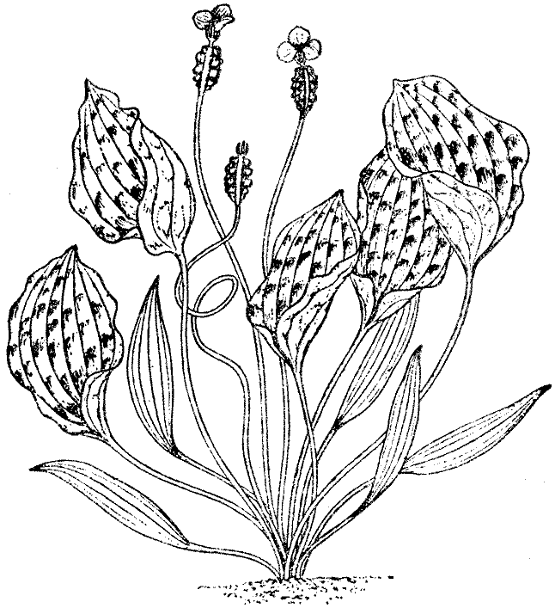
Часть II. Вам предлагаются тестовые задания с одним вариантом ответа из четырех возможных, но требующих предварительного множественного выбора. Максимальное количество баллов, которое можно набрать – 16 (по 2 балла за каждое тестовое задание). Индекс ответа, который вы считаете наиболее полным и правильным укажите в матрице ответов.
- Гидрофиты - водные растения, погруженные в воду только нижней частью. Их почки возобновления находятся в воде. Что из перечисленных элементов имеют листья и стебли большинства гидрофитов.
I. Крупные воздухоносные полости.
II. Углекислый газ, содержащийся в полостях мезофилла, может использоваться растением для фотосинтеза.
III. Кислород, который может использоваться растением для дыхания.
IV. Хорошо выраженную склеренхиму, расположенную в центре данных органов.
V. Слабо развитую ксилему.
а) I, II, III, IV;
б) I. III, V;
в) I, II, III, V;
г) I, II, III, IV, V.
- Растения, цветущие и плодоносящие один раз в жизни, после чего полностью отмирающие относятся к группе монокарпиков. Какие из перечисленных ниже растений, следует отнести к этой группе? I. Агава. II. Осока. III. Бамбук.
IV. Сахарный тростник. V. Финиковая пальма.
а) I, II, V;
б) I. III;
в) I, V;
г) I, III, IV.
- Организмы способны размножаться следующими путями: I. Половым путем.
II. C помощью зооспор. III. Делением клетки пополам. IV. Фрагментом таллома.
V. Конъюгацией. Хламидомонада не может размножаться:
а) I, III, V;
б) III, IV, V;
в) I, III, IV, V;
г) II, IV, V.
- Потребление пищи имеет большое значение для жизнедеятельности животных.
Для хищников важно еще ее и добыть. Какие, из перечисленных морских хищных рыб, используют стратегию активного преследования добычи?
I. Тунец. II. Зубатка. III. Рыба-меч. IV. Макрель. V. Палтус.
а) I, III, IV;
б) II, IV, V;
в) I, II, V;
г) I. II, IV.
- Какие из приведенных ниже фактов, указывают на преимущество дыхания в воздухе перед дыханием в воде?
I. Поскольку воздух имеет меньшую плотность, чем вода, то затраты энергии на движение воздуха по дыхательным поверхностям меньше.
II. Кислород диффундирует в воздухе скорее, чем в воде.
III. Содержание кислорода в воздухе выше, чем в равном объеме воды.
а) I и II;
б) I и III;
в) II и III;
г) I, II и III.
- Под иммунитетом понимают способность организма оказывать сопротивление к инфекциям и чужеродным агентам. В его обеспечении принимают участие следующие клетки: I. В-клетки. II. Цитотоксические Т-клетки. III. Плазматические клетки. IV. Т-хелперы. V. Макрофаги.
Из перечисленных клеток являются фагоцитирующими лейкоцитами, способные к активному захвату и перевариванию бактерий, остатков клеток и др. чужеродных или токсичных для организма частиц, являются:
а) I, II, IV;
б) только III;
в) II, V;
г) только V.
- Врач диагностирует человека, перенесшего 10 лет назад инфаркт миокарда. Из перечисленных патологий он точно обнаружит: I. Отсутствие зубца R на кардиограмме. II. Рубец из соединительной ткани на месте инфаркта.
III. Повышенный уровень холестерина в крови.
IV. Пониженное артериальное давление. V. Аритмия сердечных сокращений.
а) I, II, V;
б) I и II;
в) II и V;
г) I, II, IV, V.
- Сено прокипятили в воде. Затем полученный отвар охладили и добавили в него воду из пруда, содержащую только гетеротрофных простейших. После этого полученную смесь содержали в темноте в течение длительного времени. Что из следующего верно? I. Будет происходить гетеротрофная сукцессия простейших с возрастанием общей биомассы. II. Энергия системы максимальна в начале своего существования.
III. Будет происходить сукцессия, которая, в конечном счете, достигнет устойчивого состояния, при котором будет поддерживаться поток энергии. IV. Сначала в экосистеме будет происходить сукцессия, но в конце все организмы погибнут или перейдут в покоящиеся стадии.
а) I и III;
б) II и IV;
в) II и III;
г) I и IV.

Часть 3. Вам предлагаются тестовые задания, требующие установления соответствия. Максимальное количество баллов, которое можно набрать – 4. Заполните матрицы ответов в соответствии с требованиями заданий.
  - [мах. 4 балла] Осматривая растения на приусадебном участке, ученый определил, что у некоторых из них (1–4) наблюдаются признаки голодания по ряду элементов питания (А–Г):
1) Бледно-желтая окраска ткани между жилками у молодых листьев. Старые листья поражаются позже сходным образом. Малая мощность растений.
2) Отмирание верхушечных почек, закрученные деформированные листья. Черная гниль у корнеплодов свеклы и моркови.
3) Задержка цветения у декоративных растений, отсутствие роста. Фиолетовая окраска листьев и стеблей. Тенденция к скручиванию и перевертыванию листьев.
4) Слабый рост, карликовость, склероморфизм. Отношение побеги/корни сдвинуто в пользу корней. Преждевременное пожелтение старых листьев.
Соотнесите указанные симптомы с причинами их появления.
Элементы: А – фосфор; Б – азот, В – железо и Г – бор.

Растения | 1 | 2 | 3 | 4
Голодание по элементам

